
B-TrunC〔2022〕13号

关于召开宽带集群产业联盟技术工作组第一百零七次
会议通知

技术工作组各成员：
根据宽带集群产业联盟的工作安排，定于2022年10月27日-28日召开技术工作组第107次会议。现将有关事宜通知如下：
一、会议时间地点
2022年10月27日-28日，9:00—17:00;
线上
二、会议议程和会议文稿
会议文稿请提交李侠宇（lixiayu@caict.ac.cn），统一编号后发给参会代表。
三、住宿和交通自理
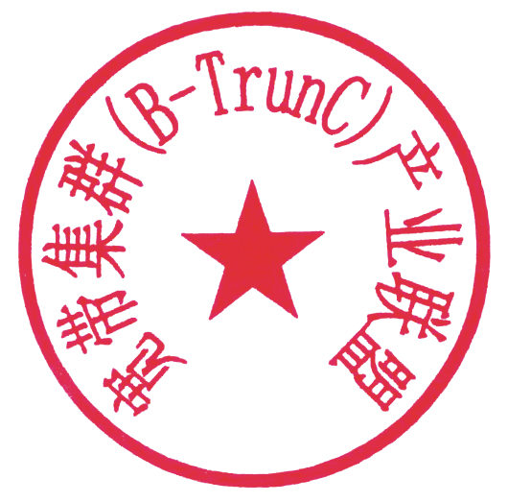
宽带集群产业联盟秘书处
2022年10月25日
www.b-trunc.org

附件

宽带集群产业联盟技术工作组第一百零七次

会议日程

时间：2022年10月27日-28日
线上
会议内容：
时间 | 内容 | 备注
2022-10-27 | - 三阶段空口讨论  - 三阶段总体技术要求  - 三阶段N1接口讨论
2022-10-28 | - 三阶段端到端流程  - 二阶段V3.0版本讨论

